MESTNA OBČINA LJUBLJANA

Ž U P A N

Mestni trg 1, p.p. 25, 1001 Ljubljana
 306-10-10 ,  306-12-14

Številka: 410-133/2009-12 28. seja MS MOL
Datum: 21. 5. 2009 tč. 5.

MESTNI SVET MESTNE OBČINE LJUBLJANA

ZADEVA: Amandmaji k predlogu Odloka o rebalansu proračuna Mestne občine Ljubljana za leto 2009

K predlogu Odloka o rebalansu proračuna Mestne občine Ljubljana za leto 2009, uvrščenemu na dnevni red 28. seje Mestnega sveta Mestne občine Ljubljana, sklicane za dne 25.5.2009, vlagam naslednje amandmaje:

1. AMANDMA

V Posebnem delu- rebalans proračuna se v finančnem načrtu proračunskega uporabnika 4.15 Oddelek za šport za postavko 081009 Obnova in investicijsko vzdrževanje športnih objektov MOL in opreme, za podkontom 4323 00 Investicijski transferi javnim zavodom nova vrstica in pred podkontom 4120 00 Investicijski transferi neprofitnim organizacijam, doda nova vrstica, ki se glasi:

081031 |  |  | Mestne panožne športne šole | 0 | 0 | 300.000 | 300.000

O b r a z l o ž i t e v

Mestnemu svetu Mestne občine Ljubljana predlagam, da sprejme predlagani amandma. Pri pripravi predloga rebalansa proračuna je ta vrstica, ki prikazuje novo proračunsko postavko pomotoma izpadla. Podkonto 4120 00, ki je naveden pod proračunsko postavko 081009 ne sodi k tej proračunski postavki, pač pa k novi proračunski postavki 081031 Mestne panožne športne šole.

2. AMANDMA

V Posebnem delu-rebalans proračuna se v finančnem načrtu pri proračunskem uporabniku 4.15. Oddelek za šport proračunska postavka 081023 Osvetlitev poti okoli Ljubljane zmanjša za »346.720«, in sicer tako, da se:
- podkonto 4021 99 Drugi posebni materiali in storitve zmanjša iz »12.000« na »0«,
- podkonto 4204 01 Novogradnje se zmanjša iz »310.534« na »0«,
- podkonto 4208 01 Investicijski nadzor se zmanjša iz »10.000« na »0« in
- podkonto 4208 04 Načrti in druga projektna dokumentacija se zmanjša iz »20.864« na »6.660«.
Sredstva v višini »346.720« se prerazporedijo na proračunsko postavko 081001 Šport otrok in mladine, tako da se
- podkonto 4120 00 Tekoči transferi neprofitnim organizacijam in ustanovam poveča iz »2.212.411« na »2.446.907« in
- podkonto 413302 Tekoči transferi v javne zavode – za izdatke za blago in storitve v vrstici Agencija za šport znesek poveča iz »312.338« na »424.526«.

V skladu s prvim in drugim odstavkom se:
- ustrezno uskladijo zneski pri proračunskem uporabniku 4.15. Oddelek za šport,
- v prvem odstavku obrazložitve postavke 081001 Šport otrok in mladine v prvem stavku znesek »424.562« nadomesti z zneskom »312.338«, v drugem stavku se za besedo »sredstev« črta vejica, znesek »315.526« evrov in vejica. V drugem odstavku navedene postavke se na koncu stavka za besedo »Ljubljana« črta pika in doda besedilo: »in s sredstvi, ki so prerazporejena iz proračunske postavke 081023 Osvetlitev poti okoli Ljubljane.«,
- pod proračunsko postavko 081023 Osvetlitev poti okoli Ljubljane obrazložitev spremeni tako, da se glasi: »Izvedba projekta osvetlitve dela Poti okoli Ljubljane je zaustavljena, zato se sredstva v višini 346.720 evrov iz te proračunske postavke prerazporejajo na proračunsko postavko 081001 Šport otrok in mladine. Ostaja pa znesek v višini 6.660 evrov za plačilo projektne dokumentacije, ki je bila narejena pred ustavitvijo projekta.«,
- ustrezno uskladijo zneski v tabeli Načrta razvojnih programov-rebalans proračuna, razdelek 4.15. Oddelek za šport - Osvetlitev poti okoli Ljubljane in
- v obrazložitvi NRP-ja št. 175 Osvetlitev poti okoli Ljubljane spremeni besedilo prvega odstavka tako, da se glasi: »Sredstva v višini 6.660 evrov bomo porabili za plačilo projektne dokumentacije, ki je nastala, do ustavitve projekta.«.

O b r a z l o ž i t e v

Mestnemu svetu Mestne občine Ljubljana predlagam, da sprejme predlagani amandma. Projekt osvetlitve poti okoli Ljubljane je ustavljen, tako da sredstva na tej proračunski postavki ne bodo porabljena, zato jih prerazporejam na proračunsko postavko športa otrok in mladine, kjer se bodo sredstva porabila za izvedbo letnega programa športa in za realizacijo prevzetih pogodbenih obveznosti do Agencije za šport.

Na proračunski postavki 081023 Osvetlitev poti okoli Ljubljane ostajajo sredstva v višini 6.660 eurov za plačilo projektne dokumentacije, ki je nastala do ustavitve projekta.

3. AMANDMA

V Posebnem delu-rebalans proračuna se v finančnem načrtu pri proračunskem uporabniku 4.15. Oddelek za šport v proračunski postavki 081035 Osvetlitev poti okoli Ljubljane – sofinanciranje FŠ in MŠŠ na podkontu 4204 01 Novogradnje zmanjša znesek iz »139.620« na »0«.

V skladu s prvim odstavkom se:
- ustrezno uskladijo zneski pri proračunskem uporabniku 4.15. Oddelek za šport,
- ustrezno zmanjšajo namenski prihodki proračuna, predvideni v predlogu rebalansa proračuna za ta namen, in sicer v višini 139.620 eurov,
- ustrezno popravi odlok, bilanca prihodkov in odhodkov ter splošni in posebni del proračuna v delu, ki se nanaša na zmanjšanje finančnega načrta 4.15. Oddelek za šport in s tem spremembe prihodkov in odhodkov predloga rebalansa proračuna za namenska sredstva v višini 139.620 eurov ter pripadajoče obrazložitve,
- obrazložitev rebalansa pri proračunski postavki 081035 Osvetlitev Poti okoli Ljubljane – sofinanciranje FŠ in MŠŠ spremeni tako, da se tekst obrazložitve za to proračunsko postavko glasi: »Zaradi ukinitve projekta Osvetlitev dela Poti okoli Ljubljane, ne bo sofinanciranja s strani FŠ in MŠŠ.«,
- ustrezno uskladijo zneski v tabeli Načrta razvojnih programov-rebalans proračuna, razdelek 4.15. Oddelek za šport - Osvetlitev poti okoli Ljubljane,
- obrazložitev drugega odstavka NRP 175 Osvetlitev poti okoli Ljubljane spremeni tako, da se glasi: »Zaradi ukinitve projekta za osvetlitev dela Poti okoli Ljubljane ne bo sofinanciranja s strani FŠ in MŠŠ.«

O b r a z l o ž i t e v

Mestnemu svetu Mestne občine Ljubljana predlagam, da sprejme predlagani amandma. Projekt osvetlitve poti okoli Ljubljane je ustavljen, tako da ne bomo prejeli namenskih sredstev s strani Ministrstva za šolstvo in šport ter Fundacije za šport, s tem pa tudi ne bo realizacije sredstev na tej proračunski postavki.

4. AMANDMA

V Načrtu razvojnih programov-rebalans proračuna se pri proračunskem uporabniku 4.4. Oddelek za gospodarske dejavnosti in promet naredijo spremembe v tabeli Načrta razvojnih programov - rebalans proračuna, razdelek komunala, in sicer:
- NRP-ju številka 240 – Ureditev Kongresnega trga, v rubriki Skupaj vrednost projekta se znesek »16.815.804« nadomesti z zneskom »24.845.357«, v vrstici A se znesek v stolpcu plan 2010 »14.185.000« nadomesti z zneskom »22.214.553«, v vrstici C Ostali viri - sofinanciranje se tekst »javna podjetja -novogradnja« nadomesti s tekstom »javna podjetja - infrastruktura«.

O b r a z l o ž i t e v

Amandma predlagam, ker je potrebno vrednosti v NRP-ju uskladiti z investicijsko dokumentacijo.

5. AMANDMA

V Načrtu razvojnih programov-rebalans proračuna se pri proračunskem uporabniku 4.15. Oddelek za šport v okviru proračunske postavke 081009 prerazporedijo sredstva v višini 191.860 eurov iz NRP-ja št. 312 v NRP št. 309 v višini 170.260 eurov, v NRP št. 317 v višini 12.000 eurov, v NRP št. 315 v višini 9.600 eurov in dodajo »ostali viri« financiranja. Navedeni NRP-ji se spremenijo tako, da se glasijo:

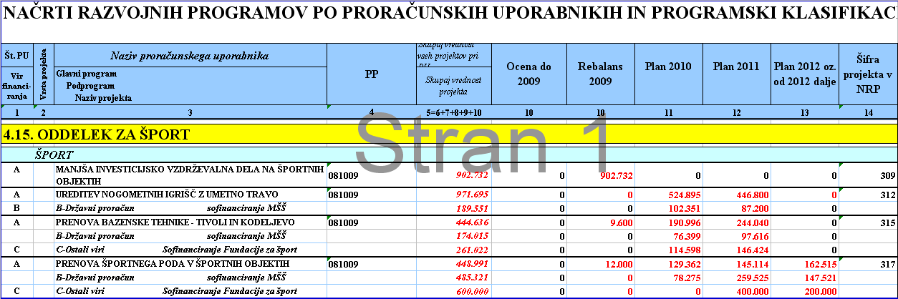

V skladu s prvim odstavkom se ustrezno uskladi:
- obrazložitev rebalansa v posebnem delu-rebalans proračuna pri proračunskem uporabniku 4.15. Oddelek za šport, v tabeli Plan investicij in investicijskega vzdrževanja 2009 tako, da se v rubriki Športni park Kodeljevo v stolpcu NRP znesek »191.860« nadomesti z zneskom »0«. Na koncu tabele se v vrstici Skupaj v stolpcu NRP znesek »1.821.135,00« nadomesti z zneskom »1.629.275«, v tekstu pod tabelo se besedo »razliko« nadomesti z besedo »razlika«, znesek »1.821.135,00« nadomesti z zneskom »1.629.275« in znesek »732.472« z zneskom »924.332«, besedilo »predstavlja NRP-Manjša investicijsko vzdrževalna dela na športnih objektih in vključuje vsa zgoraj opisana dela« se nadomesti z besedilom »je zajeta v naslednjih NRP-jih: NRP 309 v višini 170.260 evrov, NRP 315 v višini 9.600 evrov in NRP 317 v višini 12.000 evrov« in
- obrazložitev v načrtu razvojnih programov pri NRP 312 – ureditev nogometnih igrišč z umetno travo tako, da se v drugem stavku besedilo »v višini 191.860 evrov« nadomesti z besedilom »v letih 2010 in 2011 v višini 971.695 evrov«.

O b r a z l o ž i t e v

Amandma predlagam, ker se bo del investicije iz leta 2009 preložil v leto 2010 zaradi kandidiranja na javnem razpisu Ministrstva za šolstvo in šport. Na razpisu bodo sofinancirali porabljena sredstva v letih 2010 in 2011. S preložitvijo investicije v leto 2010 bomo kandidirali z višjim zneskom za sofinanciranje.

6. AMANDMA

V Načrtu razvojnih programov-rebalans proračuna se pri proračunskem uporabniku 4.15. Oddelek za šport v tabeli Načrta razvojnih programov-rebalans proračuna, razdelek 4.15. Oddelek za šport, NRP-ji številka 307, 308, 310, 314 in 318 spremenijo tako, da se glasijo:

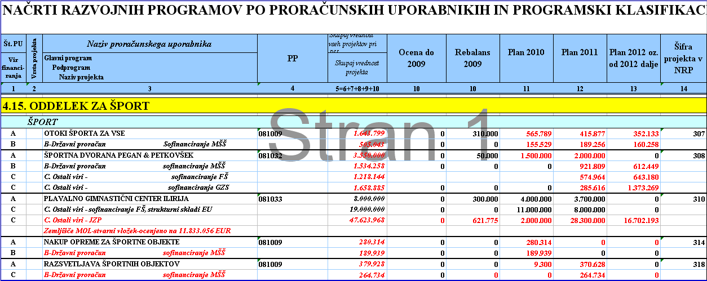

O b r a z l o ž i t e v

Amandma predlagam, ker je potrebno vrednosti v NRP-ju uskladili s pridobljeno investicijsko dokumentacijo.

7. AMANDMA

V Prilogi 4 – Spremembe in dopolnitve letnega načrta razpolaganja z nepremičnim premoženjem Mestne občine Ljubljana za leto 2008 in 2009 v tabeli »Stavbe« proračunskega uporabnika 4.3. Oddelek za ravnanje z nepremičninami se v peti vrstici pri lokaciji Frankopanska ulica 23 v stolpcu »orientacijska vrednost v EUR« znesek »600.000,00« nadomesti z zneskom »9.768,00«.

O b r a z l o ž i t e v:

Pri pripravi rebalansa in s tem letnega načrta razpolaganja s stvarnim premoženjem Mestne občine Ljubljana za leto 2008 in 2009 je prišlo do napake. Z navedenim popravkom se navaja pravilna orientacijska vrednost glede na površino poslovnega prostora, ki je predviden za prodajo v letu 2009.

8. AMANDMA

V Prilogo 4 - Spremembe in dopolnitve letnega načrta razpolaganja z nepremičnim premoženjem Mestne občine Ljubljana za leto 2008 in 2009 se na koncu tabele »Stavbe« proračunskega uporabnika 4.3. Oddelek za ravnanje z nepremičninami dodata novi vrstici, ki se glasita:

Hrenova 8a | 2009 | k.o. Ljubljana mesto | 266,93 | 213.544,00 | poslovni prostor je prazen in ga ni možno oddati v najem | parc. št. 104/1, 115/1, 115/7, 115/8, 115/9, 115/10
Petkovškovo nabrežje 29 | 2009 | k.o. Tabor | 43,82 | 35.056,00 | poslovni prostor je oddan v najem, Pogodba za nedoločen čas z 1-letnim odpovednim rokom | parc. št. 2707, 2706, 2708

O b r a z l o ž i t e v:

Poslovni prostor na lokaciji Hrenova 8a se v letni načrt razpolaganja s stvarnim premoženjem Mestne občine Ljubljana za leto 2008 in 2009 doda iz razloga nezasednosti predmetnega poslovnega prostora in zaradi potrebe po prodaji tega poslovnega prostora za projekt nadomestne gradnje dveh stavb Hrenova 6 in 6a, ki ga vodi Javni stanovanjski sklad Mestne občine Ljubljana.

Lokacija Petkovškovo nabrežje 29 se doda v letni načrt razpolaganja s stvarnim premoženjem Mestne občine Ljubljana, ker se predmetni poslovni prostor nahaja v hiši, ki je stara več kot 120 let in je potrebna obsežne renovacije, saj je glavni problem vlaga in pa statično nestabilna hiša. Ker je vlaganje v renovacijo celotne hiše, čeprav v sorazmerju s svojim solastniškim deležem, negospodarno, je smotrno in ekonomično, da se predmetni prostor proda skladno z zakonom.

9. AMANDMA

V Prilogi 4 – Spremembe in dopolnitve letnega načrta razpolaganja z nepremičnim premoženjem Mestne občine Ljubljana za leto 2008 in 2009 se v tabeli »Zemljišča« proračunskega uporabnika 4.3. Oddelek za ravnanje z nepremičninami v 39. vrstici tabele, v stolpcu »parcelna številka« parc. št. »31/17« nadomesti s parc. številko »32/17«, parc. št. »145/336« nadomesti s parc. št. »245/336« in doda nova parc. št. »245/345«. V stolpcu »orientacijska vrednost v EUR« se znesek »35.463.600,00« nadomesti z zneskom »17.731.600,00«.

O b r a z l o ž i t e v:

Pri pripravi rebalansa in s tem letnega načrta razpolaganja s stvarnim premoženjem Mestne občine Ljubljana za leto 2008 in 2009 je prišlo do napake. Z navedenim popravkom se navajajo pravilne parcelne številke in orientacijska vrednost zemljišč, ki so predvidena za prodajo v letu 2009.

10. AMANDMA

V Prilogo 4 – Spremembe in dopolnitve letnega načrta razpolaganja z nepremičnim premoženjem Mestne občine Ljubljana za leto 2008 in 2009 se na koncu tabele »Zemljišča« proračunskega uporabnika 4.3. Oddelek za ravnanje z nepremičninami doda pet novih vrstic, ki se glasijo:

menjava | 2009 | Stožice 1735 | 550/2 | 294 | 35.280,00 | travnik
menjava | 2009 | Stožice 1735 | 1815/6 | 66 | 7.920,00 | pot
menjava | 2009 | Stožice 1735 | 1815/1 | 145 | 17.400,00 | pot
menjava | 2009 | Brinje I 1736 | 484/1 | 1834 | 220.080,00 | Njiva
menjava | 2009 | Brinje I1736 | 493/1 | 1434 | 172.080,00 | Njiva

O b r a z l o ž i t e v:

Predmetna zemljišča je potrebno uvrstiti v letni načrt razpolaganja s stvarnim premoženjem Mestne občine Ljubljana, saj bodo le-ta predmet menjave za zemljišča, ki jih Mestna občina Ljubljana potrebuje na trasi nove Štajerske ceste, ki se ureja z Odlokom o občinskem podrobnem prostorskem načrtu za območje Športno rekreacijskega parka Stožice (Uradni list RS, št. 57/2008).

ŽUPAN
Zoran JANKOVIĆ

